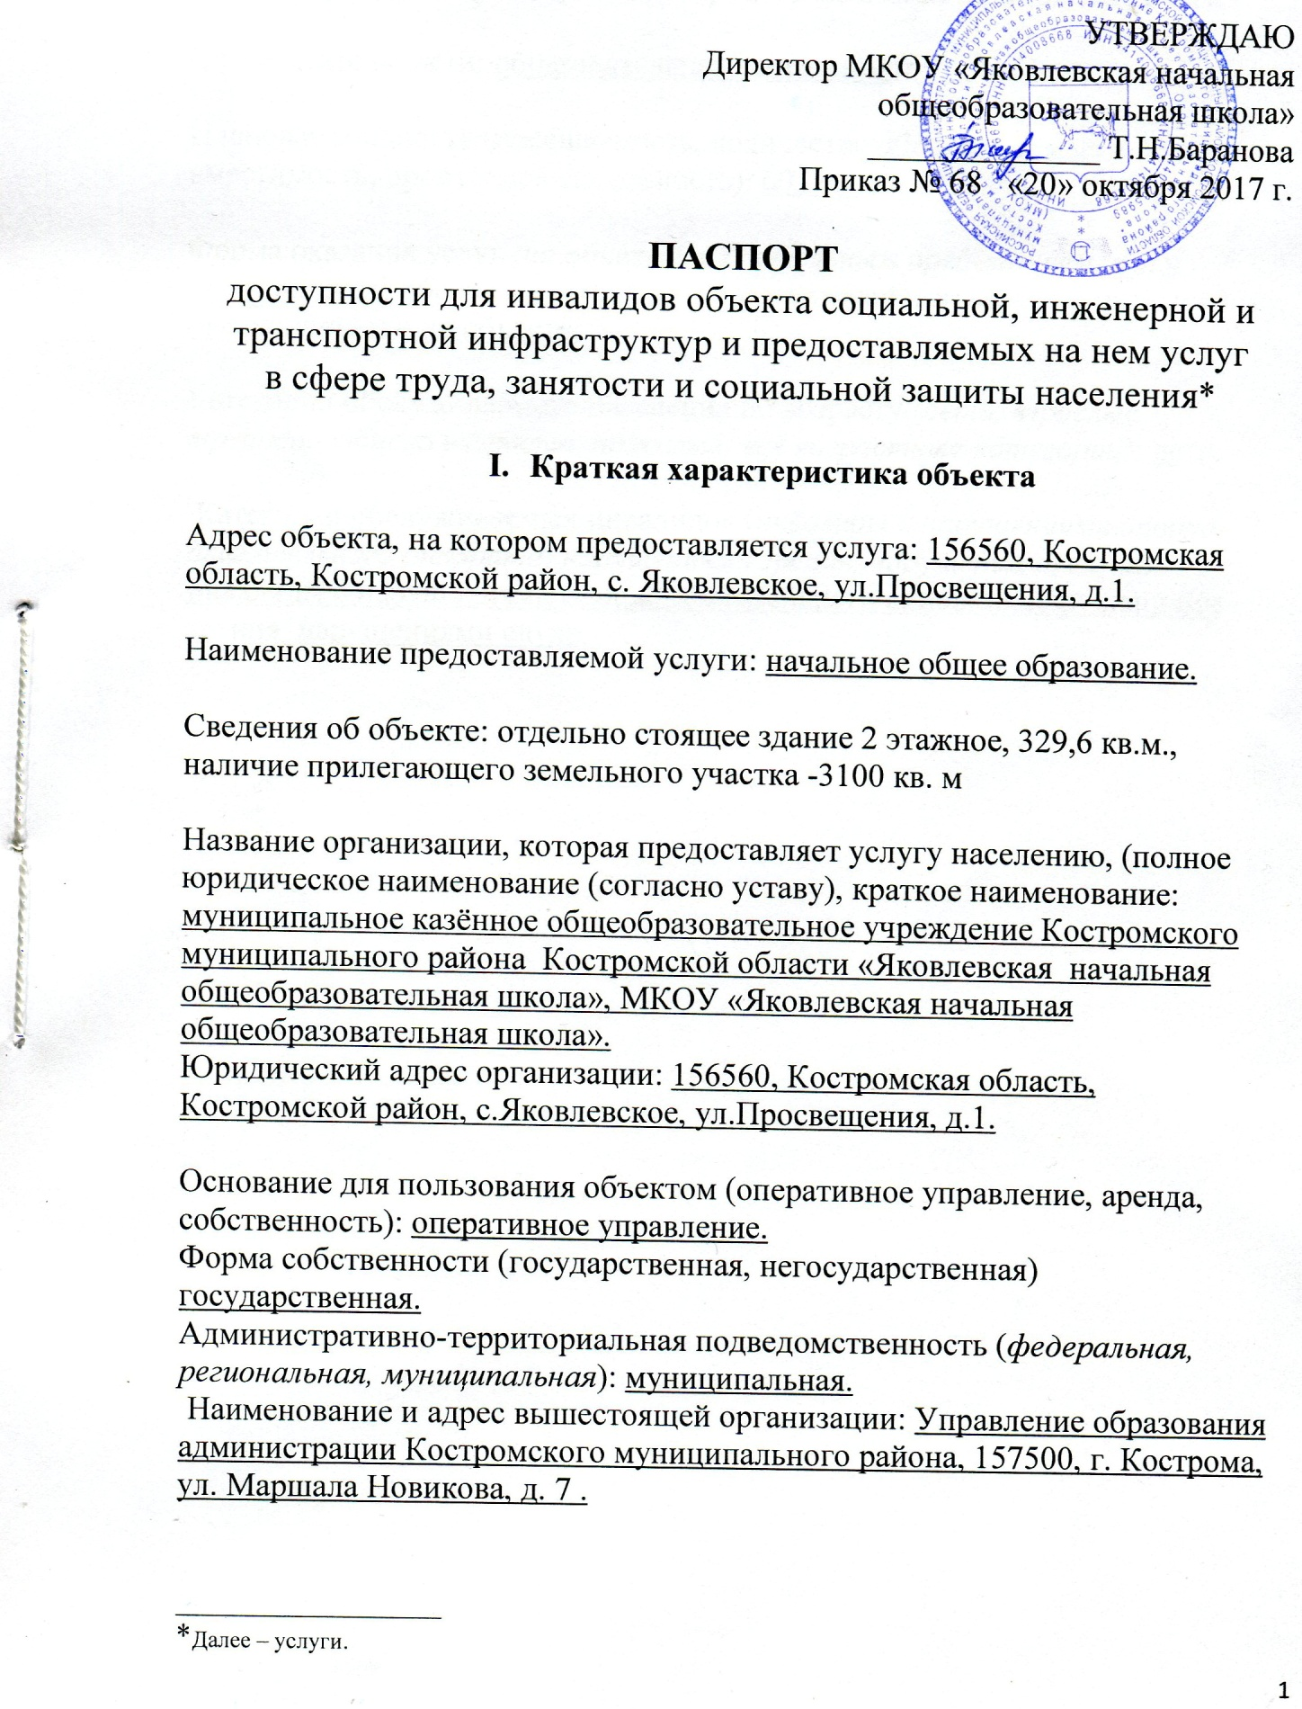
II. Краткая характеристика предоставляемой на объекте услуги

Сфера деятельности: образовательная деятельность

Плановая мощность (посещаемость, количество обслуживаемых в день, вместимость, пропускная способность): 60 чел.

Форма оказания услуг (на объекте, с длительным пребыванием, в т.ч. проживанием, обеспечение доступа к месту предоставления услуги, на дому, дистанционно): на объекте.

Категории обслуживаемого населения по возрасту (дети, взрослые трудоспособного возраста, пожилые; все возрастные категории): дети.

Категории обслуживаемых инвалидов (инвалиды с нарушениями опорно-двигательного аппарата; нарушениями зрения, нарушениями слуха): инвалиды с нарушениями опорно-двигательного аппарата, нарушениями зрения, нарушениями слуха.

III. Оценка текущего состояния доступности объекта и имеющихся недостатков в обеспечении условий доступности объекта для инвалидов

Критерии соответствия объекта требованиям по обеспечению его доступности для инвалидов, в том числе: | Оценка текущего состояния доступности объекта и имеющихся недостатков в обеспечении условий доступности для инвалидов (да/нет)
выделенные стоянки автотранспортных средств для инвалидов | нет
сменные кресла-коляски | нет
адаптированные лифты | нет
поручни | нет
пандусы | нет
подъемные платформы (аппарели) | нет
раздвижные двери | нет
доступные входные группы | нет
доступные санитарно-гигиенические помещения | нет
достаточная ширина дверных проемов в стенах, лестничных маршей, площадок | нет
надлежащее размещение оборудования и носителей информации, необходимых для обеспечения беспрепятственного доступа к объектам (местам предоставления услуг) инвалидов, имеющих стойкие расстройства функции зрения, слуха и передвижения | нет
дублирование необходимой для инвалидов, имеющих стойкие расстройства функции зрения, зрительной информации - звуковой информацией, а также надписей, знаков и иной текстовой и графической информации - знаками, выполненными рельефно-точечным шрифтом Брайля | нет
дублирование необходимой для инвалидов по слуху звуковой информации зрительной информацией | нет
иные | нет

IV. Оценка доступности предоставляемой на объекте услуги и имеющихся недостатков в обеспечении условий ее доступности для инвалидов
Критерии соответствия предоставляемой услуги требованиям по обеспечению ее доступности для инвалидов, в том числе | Оценка доступности предоставляемой на объекте услуги и имеющихся недостатков в обеспечении условий ее доступности для инвалидов (да/нет)
оборудование (в установленных законодательством случаях) помещения, в котором предоставляется услуга, системой управления электронной очередью | нет
наличие специального и приспособленного оборудования, необходимого для предоставления  услуги (с учетом потребностей инвалидов) | нет
проведение инструктирования или обучения работников, предоставляющих услуги населению, для работы с инвалидами, по вопросам, связанным с обеспечением доступности для них объектов и услуг | нет
наличие работников организаций, на которых административно-распорядительным актом возложено оказание инвалидам помощи при предоставлении им услуг | нет
предоставление услуги с сопровождением инвалида по территории объекта работником организации | нет
предоставление услуги с использованием русского жестового языка, обеспечение допуска сурдопереводчика и тифлосурдопереводчика | нет
соответствие транспортных средств, используемых для предоставления услуг населению, требованиям их доступности для инвалидов | нет
иные | нет
V. Предлагаемые управленческие решения по срокам и объемам работ, необходимых для приведения объекта и порядка предоставления на нем услуг в соответствие с требованиями законодательства Российской Федерации об обеспечении условий их доступности для инвалидов*
№ п/п | Предлагаемые управленческие решения по объемам работ, необходимым для приведения объекта в соответствие с требованиями законодательства Российской Федерации об обеспечении условий их доступности для инвалидов | Сроки
1 | Доступные санитарно-гигенические помещения (ремонт туалета) | 2020 г.

№ п/п | Предлагаемые управленческие решения по объемам работ, необходимым для приведения объекта в соответствие с требованиями законодательства Российской Федерации об обеспечении условий их доступности для инвалидов | Сроки
1 | наличие работников организаций, на которых административно-распорядительным актом возложено оказание инвалидам помощи при предоставлении им услуг | 2020 г.

_____________________________________
**С учетом выводов оценки состояния и имеющихся недостатков в обеспечении условий доступности для инвалидов объекта и порядка предоставления услуги, приведенных в разделе III и IV паспорта.

